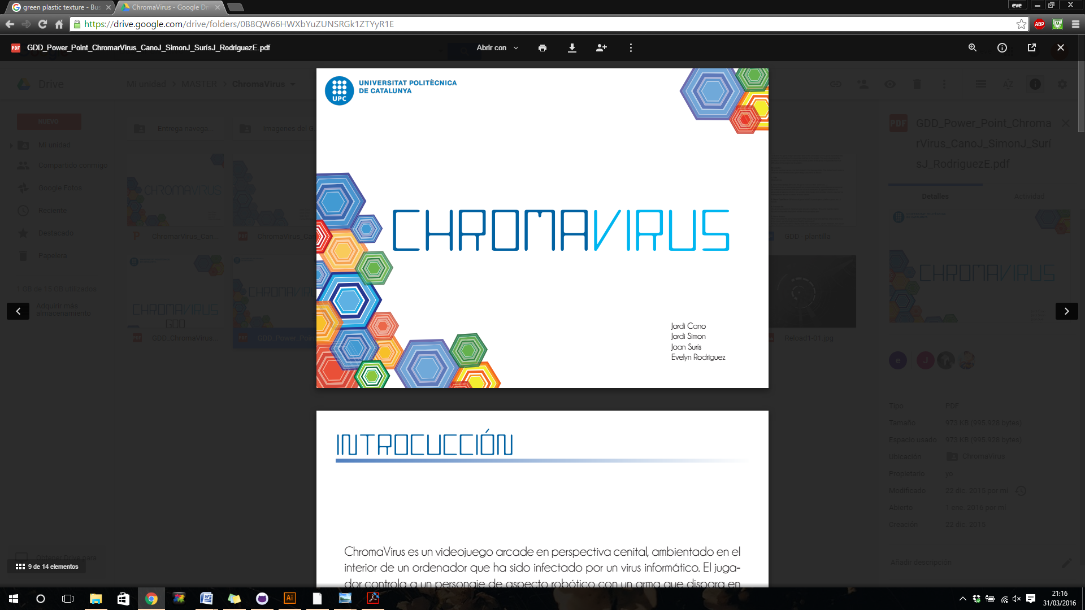

Contenido

1. Material Gráfico del proyecto 3

1.1. Personaje Principal 3

1.1.1. KDT 3

1.2. Personajes Secundarios 3

1.2.1. Aracnobot 3

1.2.2. Bitebot 3

2. Props 5

2.1. Cables de colores 5

2.2. DVI 5

2.3. CHIP 5

2.4. Group BOX 6

2.5. USB 6

2.6. Cable USB 6

2.7. VIDA 7

2.8. Cable Base 7

2.9. Cables Inferiores 7

2.10. Cascada 8

# Material Gráfico del proyecto

## Personaje Principal

### KDT

* Animaciones:

Ataque disparo: Personaje sitúa el brazo delante suyo y aparece un escude del cual dispara un rayo

Posición de reposo: Cuando el personaje este estático dara la sensación de estar respirando

Recibir Daño: Cuando recibí un impacto el personaje hace un retroceso y los ojos cambian.

Caminar: se desplaza por el escenario a modo de andar.

Dash: el personaje se desplaza rápidamente hacia un lateral dejando un rastro de electricidad.

Muerte: cuando muere se descompone en partículas.

* Texturas:

El personaje tiene dos texturas una que será su color principal (blanco) y la otra será la del color activo del escenario.

## Personajes Secundarios

### Aracnobot

Es el enemigo base del juego con que el usuario aprende las mecánicas del juego.

* Animaciones:

Ataque: Golpea con las patas delanteras al KDT cuerpo a cuerpo.

Patrulla: Mientras no encuentra al personaje principal la aracnobot estará rondando por el escenario.

Muerte: al recibir un disparo del KDT se descompone en partículas.

* Texturas:

El personaje estará en low poly su colores principales serán el negro y el rojo o en su defecto el amarillo, azul y verde.

### Bitebot

Enemigo que aparece para dificultar el juego, es un nivel 2 del anterior.

* Animaciones:

Ataque: Dispara con el aguijón

Patrulla: Estará volando por el escenario, mientras no encuentra al personaje principal el bitebot estará rondando por el escenario.

Muerte: al recibir un disparo del KDT se descompone en partículas.

* Texturas:

El personaje estará en low poly su colores principales serán el negro y el rojo o en su defecto el amarillo, azul y verde.

# Props

## Cables de colores

Son unos cables que cruzan por el escenario.

Textura: Representan los colores RGB que tiene un ordenador con el amarillo añadido.

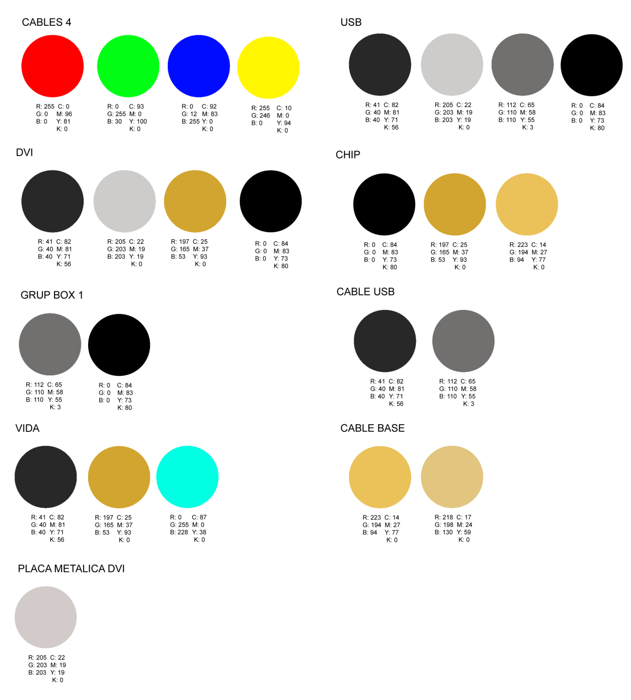

Animación: No tendrá ningún tipo de animación.

## DVI

Es el cable que conecta el ordenador con la pantalla.

Textura: Su principal es negra como originalmente es, además constara de la parte metálica que conecta de color gris, el cable de color gris oscuro y sus pestañas macho de color ocre.

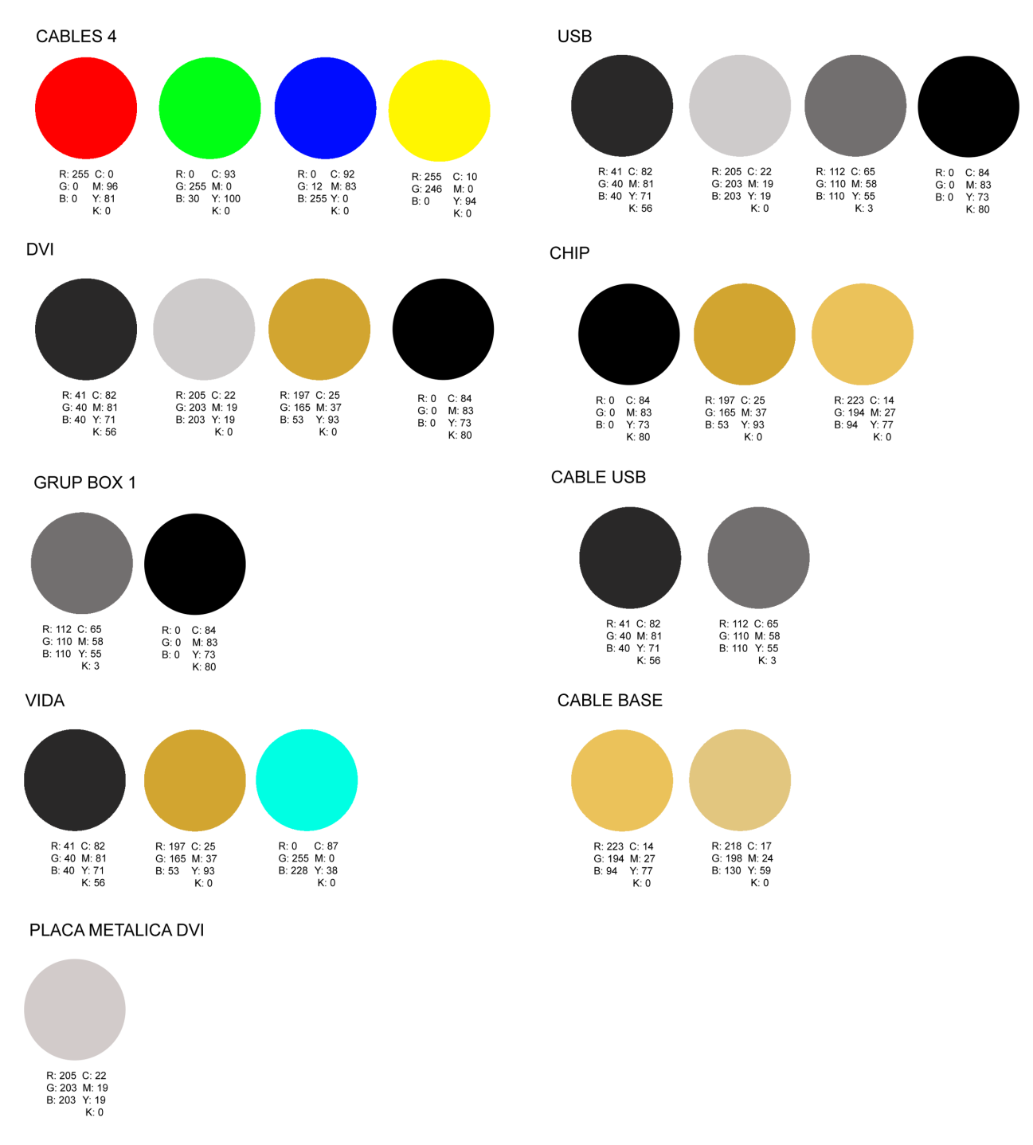

Animación: No tendrá ningún tipo de animación pero sí una barra de vida que los enemigo atacarán y que KDT tendrá que evitar su destrucción. Para cada golpe recibido ocurrirá un error en el juego.

## CHIP

Es la parte externa del nivel para hacer más realista que estamos dentro de un ordenador.

Textura: está formada por tres colores que es la base del nivel y unos colores ocre para crear las pestañas de conexión.

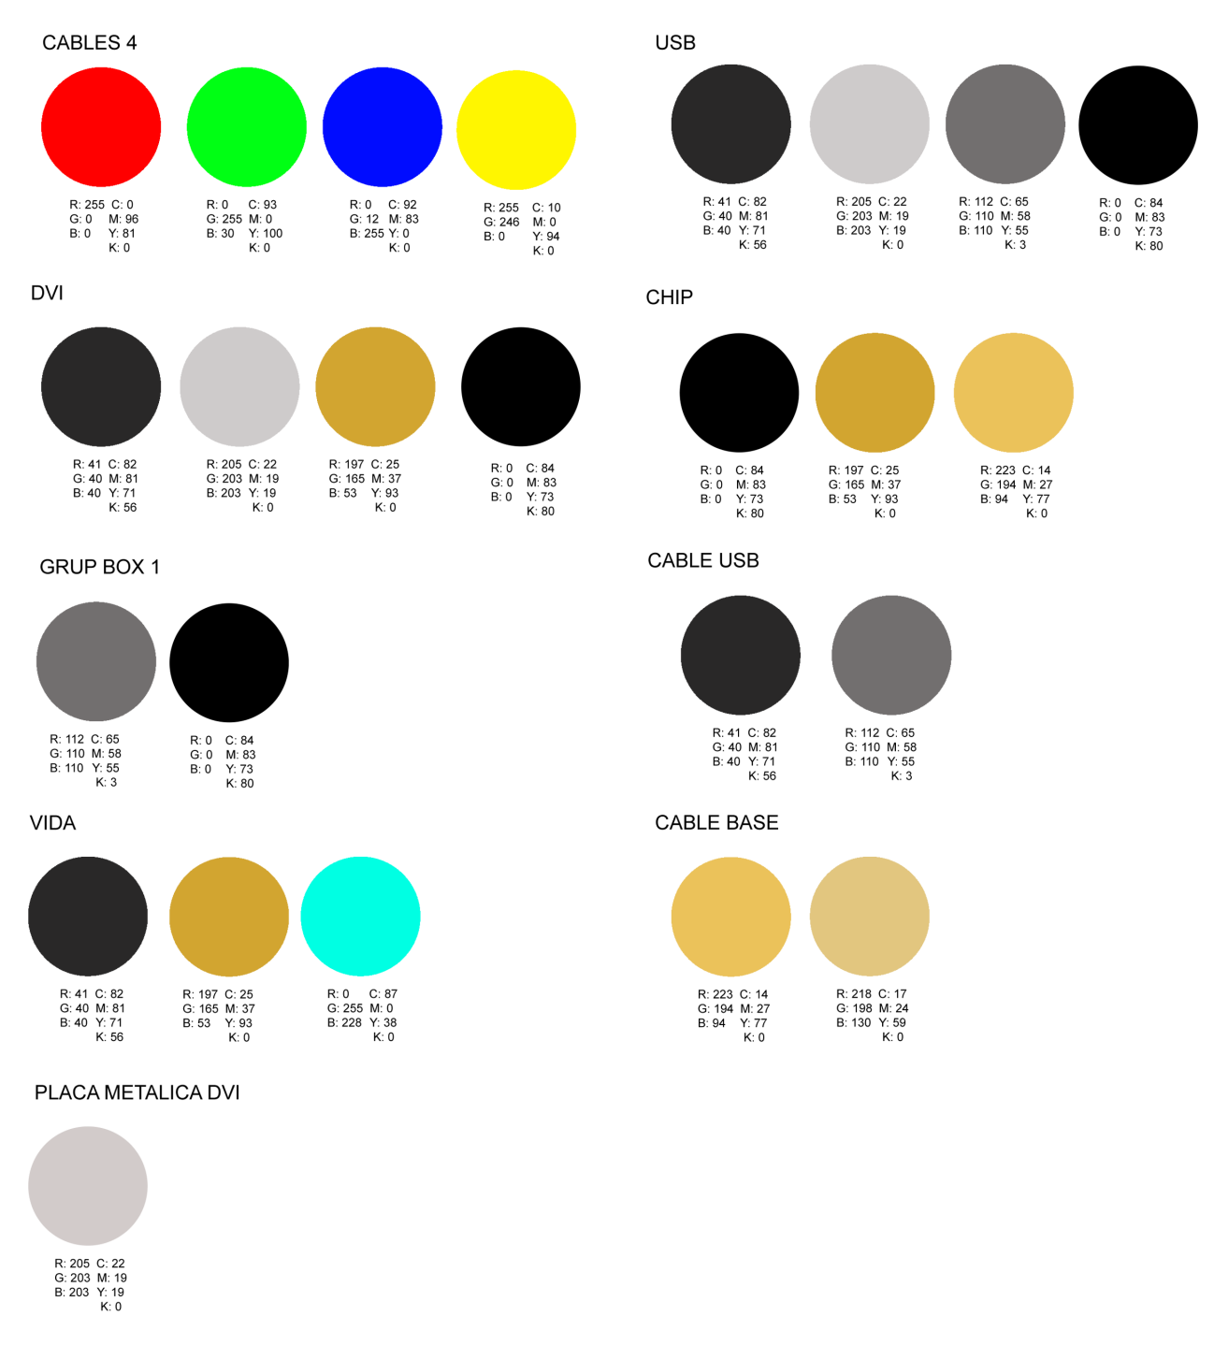

Animación: No tendrá ningún tipo de animación.

## Group BOX

Son los cubos que están alrededor del nivel de manera decorativa

Textura: Color negro y gris con los bordes de los vértices pintados en blanco.

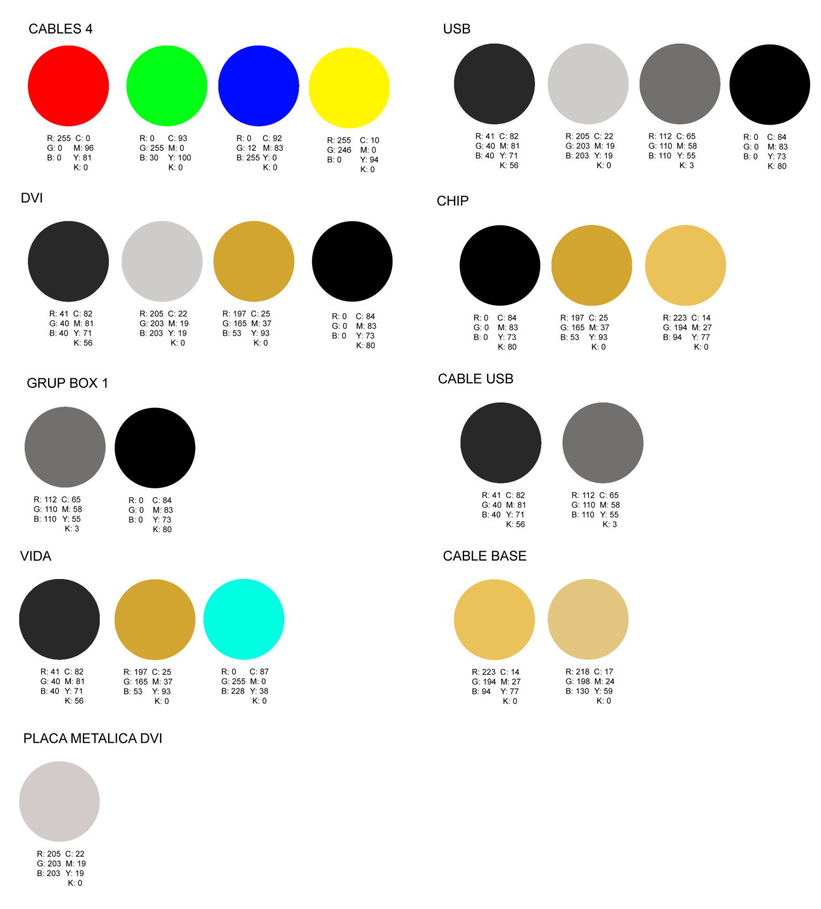

Animación: No tendrá ningún tipo de animación.

## USB

Conecta una plataforma con otra.

Textura: Tiene el símbolo de USB además de los colores propios de un USB que son, el negro y el gris metalizado.



Animación: Tendrá un animación de partículas eléctricas que aparcarán cuando KDT se desplace de una plataforma a otra.

## Cable USB

Conecta los dos USB situados en el escenario

Textura: Su color principal es gris oscuro y claro para hacer el efecto de brillo.



Animación: No tendrá ningún tipo de animación.

## VIDA

Es una tarjeta micro SD que recupera la salud del personaje.

Textura: Gris oscuro con la textura propia de una tarjeta SD además de ocre para la parte posterior que simula el chip y un corazón azul para identificarla como vida.



Animación: Estará rotando hasta que el KDT la cojan.

## Cable Base

Cables de adorno que cruzan el nivel

Texturas: Color ocre y su desaturación para crear el brillo y dar el efecto de plástico.



Animación: No tendrá ningún tipo de animación.

## Cables Inferiores

Cables de adorno que están por la parte inferior del nivel

Texturas: Color ocre para los filamentos que sobresalen del tubo, gris para el tubo principal y negro para simular la profundidad.

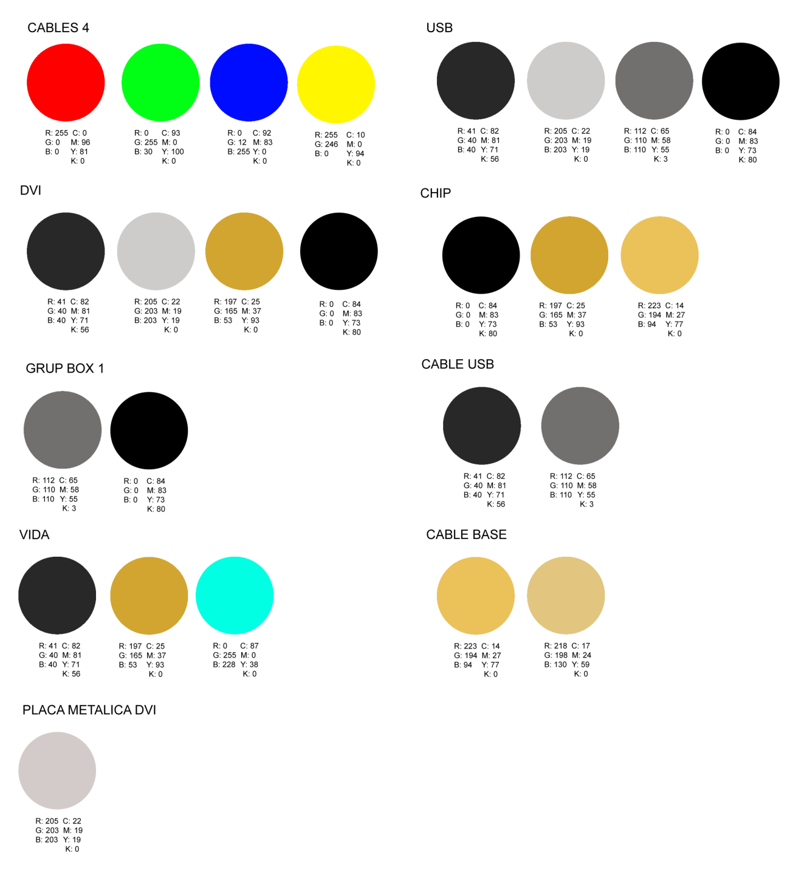

Animación: No tendrá ningún tipo de animación.

## Cascada

Cascada de código.

Texturas: Negro con textura de 0 y 1 en blanco

Animación: La textura estará animada para crear el efecto de caída.